Triangle equilàter donat el costat.

- Es tracta de traçar des d'A i B arcs amb valor AB i BA.
- La intersecció obtinguda serà el tercer vèrtex C del triangle que cerquem.
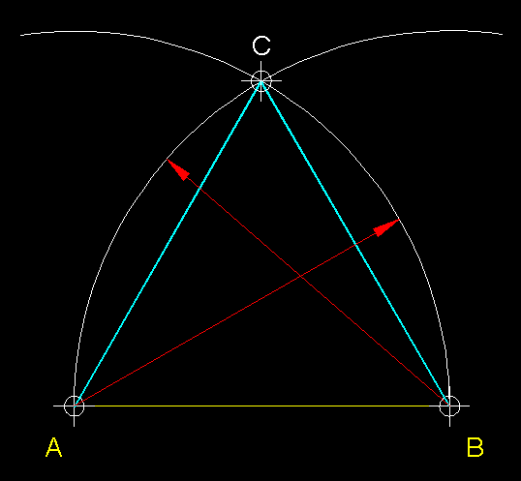
- Unim AC i CB per obtenir els tres costats del triangle

